

实 验 报 告

课程名称： 计算机组成原理
实验名称： 模型机设计实验
实验性质： 设计性
院 （部）： 计算机科学与技术学院
班 级： 软件212
姓 名： 孙帅康
学 号： 202111110377
指导教师： 张振宝
完成日期： 2023/6/16

山东建筑大学计算机科学与技术学院实验报告

班级：软件212班 姓名：孙帅康 学号：202111110377 实验成绩：__________

课程名称： 计算机组成原理 同组者：__________ 实验日期：2023/6/16

实验5模型机设计实验
一、实验学时
4学时
二、实验目的
（1）掌握微程序控制器的工作原理和组成结构；
（2）构造一台模型机并完成调试，掌握整机概念。
三、实验环境
硬件资源：笔记本电脑；软件资源：Quartus17.1设计平台。
- 实验原理
在实验1、实验2、实验3和实验4的基础上，构造一台模型机并完成调试，掌握整机概念。8位模型机CPU的电路原理图，如图1所示。

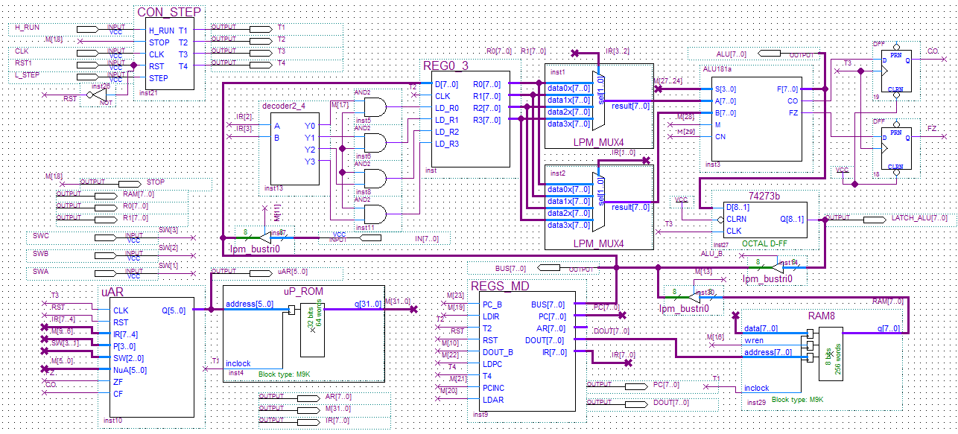
图 1 8位模型机CPU的顶层设计电路原理图

- 实验结果

（1）实验原理图文件
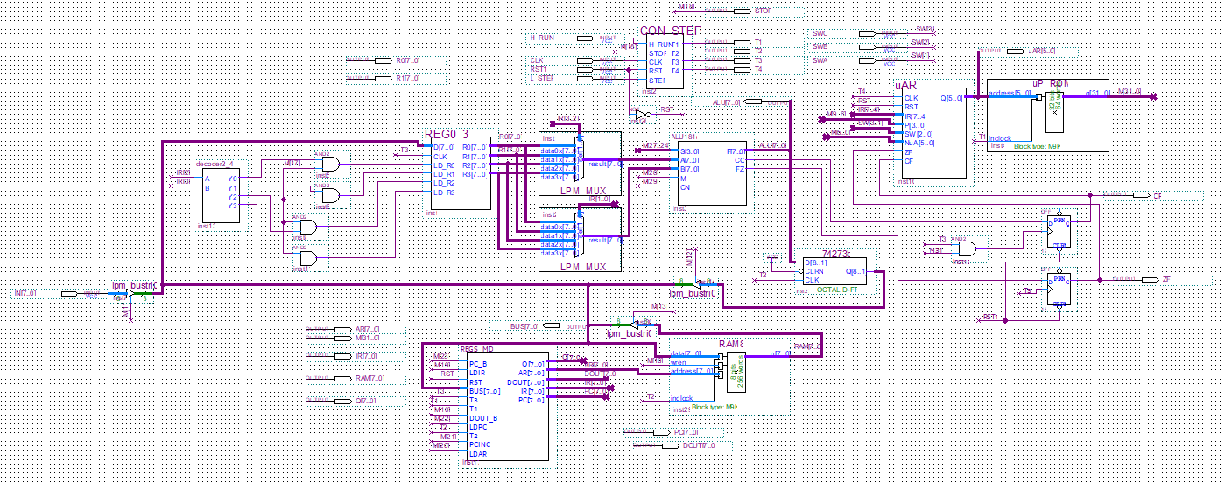
图2 实验原理图

（2）仿真调试图
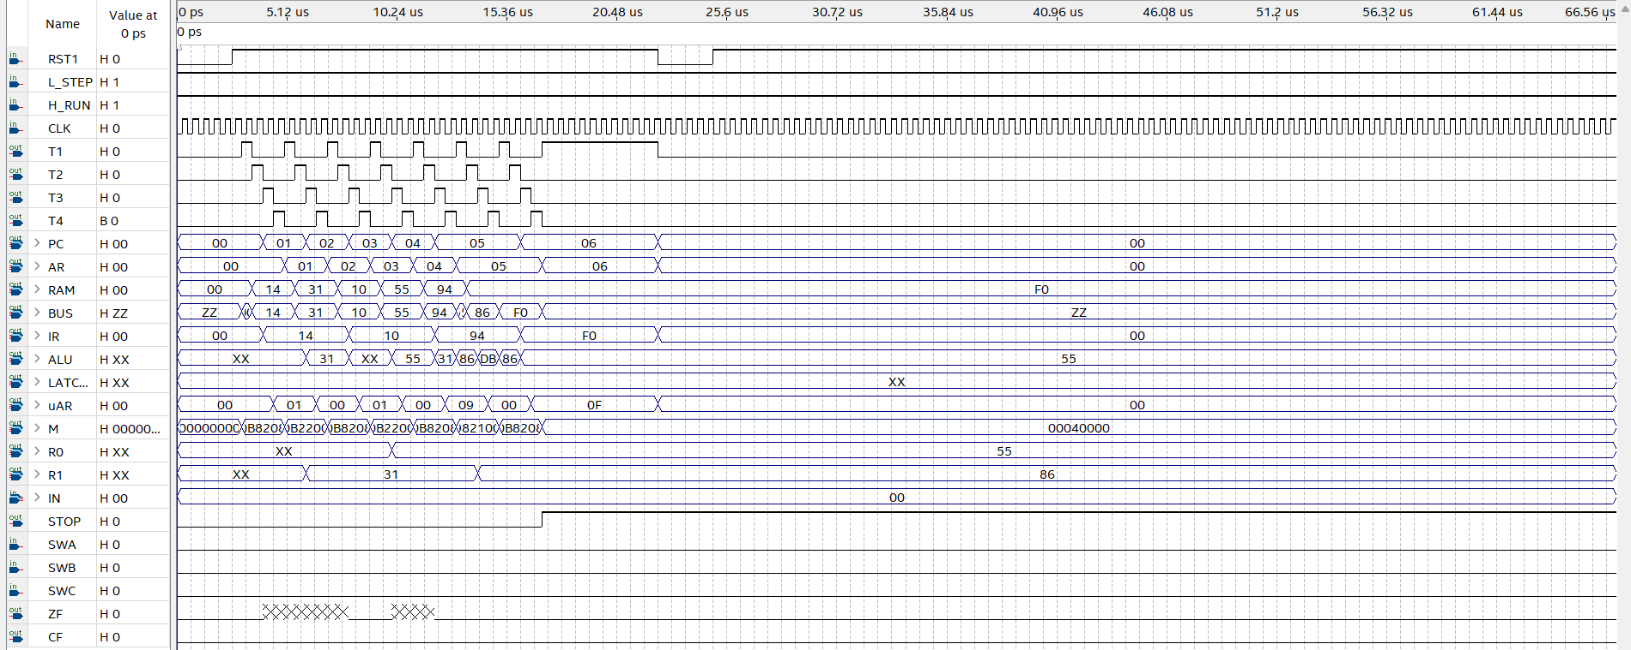
图3 实验仿真图

指令执行周期的微程序的编码。（微地址与操作码有关）

指令 | 功能 | 指令码 | 微操作 | 微命令 | 微指令码 | 微地址
LDI Rd,data | data→Rd | 0001Rdxx data | - PC→BUS,BUS→AR,PC+1→PC  (2)RAM→BUS,BUS→Rd | M23，M21，M20  M13,M17 | 00 B2 20 00 | 01
ADD Rd,Rs | (Rd)加(Rs)→Rd | 1001RdRs | +,ALU→BUS,BUS→Rd | S3,S0,M17,M12 | 09 02 10 00 | 09
HALT | 停机 | 1111xxxx | STOP | M18 | 00 04 00 00 | 0F
根据上表列出的3种指令，写出微操作、微命令、微指令编码和微地址。将微指令码写入到控制存储器的初始化文件ROM_5.mif中。
地址 | 汇编语言 | 指令格式 |  | 16进制  机器码 | 功能
 |  | 操作码 | 地址码
00 | LDI R1,31 | 0001 | 0100 0011 0001 | 14 31 | 31→R1：R1=31
02 | LDI R0,55 | 0001 | 0000 0101 0101 | 10 55 | 55→R0 ：R0=55
04 | ADD R1,R0 | 1001 | 0100 | 94 | (R1)+(R0)→R1：R1=86
05 | HALT | 1111 | 0000 | F0 | 停机
对上表的程序指令编码写入到程序存储器的初始化文件RAM_2.mif中，编译、仿真，仿真正确后，锁定引脚，再编译，下载到实验系统中，完成单步硬件调试。在调试过程中，注意观察指令所对应微程序的微指令编码的正确性。
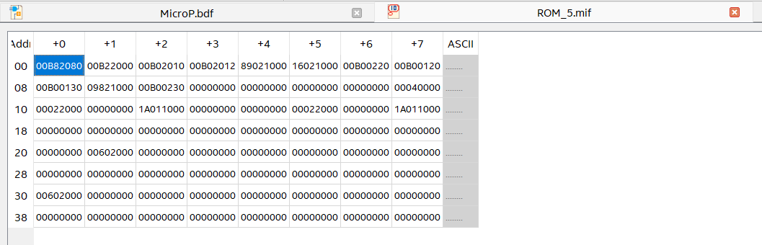
图4 控制存储器的初始化文件ROM_5.mif图
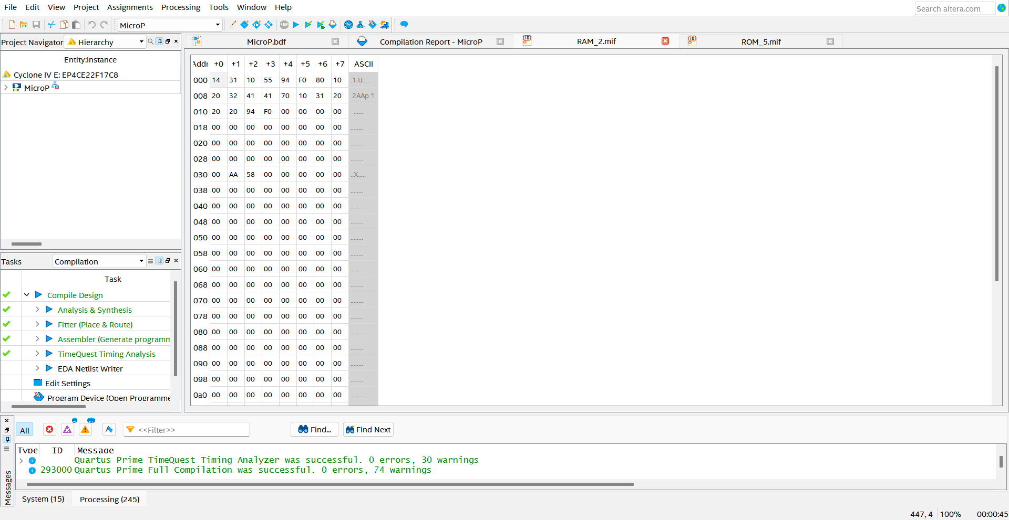
图5 程序存储器的初始化文件RAM_2.mif图

- 实验讨论与总结

实验总结
在实验四的基础上，进一步掌握微程序控制器的工作原理与组成结构，通过对执行周期指令的编码，加深对微程序指令编码规范的理解与学习。多个节拍对应多个微指令，形成一段微程序，而后形成控制信号。从控制存储器中取出一条“取指令”用的微指令，送到微指令寄存器中。这是一条公用的微指令，一般可存放在控制存储器的0号或1号地址单元。而后微地址分支转移控制电路为控制存储器提供地址信号。 最后，通过康芯试验箱观察了微程序的执行结果，收获很多。

